**s**



Department of Computer Engineering

INSTITUTE OF TECHNOLOGY

FOTSO VICTOR UNIVERSITY

**FOTSO VICTOR DE BANDJOUN**

BP 134, Bandjoun-Tel/Fax (237) 99 31 61 30/ 70 64 23 92

**INSTITUT UNIVERSITAIRE DE TECHNOLOGIE**

UNIVERSITY OF DSCHANG

**UNIVERSITE DE DSCHANG**

Email: udsrectorat@univ-dschang.org

Website: https:/www.univ-dschang.org

*Scholae Thesaurus Dschangensis Ibi Cordum*

*Peace-Work-Fatherland*

REPUBLIC OF CAMEROON

**REPUBLIQUE DU CAMEROUN**

**Département de genie informatique**

BP 96, Dschang (Cameroun)-Tel. /Fax (237) 233 45 13 81

Website: https:/www.univ-dschang.org/iutfv/

Email: iut.fotsovictor@univ-dschang.org

**DEPARTEMENT DE G**É**NIE INFORMATIQUE**

**RAPPORT DE STAGE ACADEMIQUE**

THEME : DÉVELOPPEMENT D’UNE APPLICATION WEB DE RESTAURATION

TCHAMOU TAGNE BRICE MICHAEL

Professionnel de :

Stage effectué du 1 AVRIL au 31 MAI 2024 à SIGERIS SARL de BAFOUSSAM

CM-UDS-22 IUT 1495

*Matricule* :

Académique de :

*Rédigé et présenté par :*

*Sous l’encadrement :*

*En vue de l’obtention du* :

*Mention :*

DIPLÔME UNIVERSITAIRE DE TECHNOLOGIE (DUT)

Pr NOULAMO THIERRY

Mr SIMO BRICE

Directeur de SIGERIS SARL

Année académique 2023-2024

**DÉDICACE**

**AVANT-PROPOS**

Dans le souci de satisfaire la demande des entreprises en matière de formation des jeunes, le gouvernement Camerounais a mis sur pied des universités publiques d’enseignement Supérieur dont l’objectif est de promouvoir la qualification professionnelle pour une meilleure insertion sociale. Situé au sommet de la montagne **KOUNG-KHI, L’IUT-FV** de Bandjoun a été construit en **1987** par le fondateur donateur feu **FOTSO Victor** dont l’établissement portait le nom sous l’appellation initiale de **« Collège Privée Polyvalent FOTSO Victor »**. La structure a été cédée à l’état camerounais le **12 aout 1992.** Suite à la faveur de la réforme universitaire de **1993**, cet établissement a été érigé en Institut Universitaire de Technologie d’où l’appellation **INSTITUT UNIVERSITAIRE DE TECHNOLOGIE FOTSO VICTOR** de Bandjoun. Cet Institut fait partie aujourd’hui des sept (07) établissements de **l’université de DSCHANG**. Elle offre Trois (03) cycles de formation à savoir :

* **Le cursus DUT (Diplôme Universitaire de Technologie)**

L’admission se fait uniquement sur concours aux candidats titulaires d’un baccalauréat A, C, D, E, F et GCE/AL et BT MAV, MEM et MA. La formation s’étant sur quatre semestres dans les filières suivantes :

* **Sciences et Technologies**
* Génie Civil (GEC)
* Génie Électrique (GEL) notamment : Automatisme et Informatique

Industrielle (AII) et Électrotechnique (ET)

* Génie Informatique (GIN) notamment : Génie Logiciel (GL) et

Informatique et Services Réseaux (ISR)

* Génie des Télécommunications et Réseaux (GTR)
* Maintenance Industrielle et Productique (MIP) ;

• Génie Thermique, Énergie et Environnement (GTEE)

• Ingénierie Biomédicale (IBM)

• Ingénierie Biomédicale (IBM)

* + **Sciences de Gestion et Commerciale**
* Gestion des Entreprises et des Administrations (GEA) notamment Gestion Comptable et Financière (GCF) et Gestion des Ressources Humaines (GRH).
* **Le cursus BTS (Brevet de Technicien Supérieur)** 
  + **Sciences et Technologies**
* Bâtiment (BAT) ;
* Travaux Publiques (TPU) ;
* Électrotechnique (ELT) ;
* Froid et Climatisation (FCL) ;
* Maintenance des Systèmes Électroniques (MSE)

➢ **Sciences de Gestion Commercial**

* Banque et Finance (BQF) ;
* Management Évènementiel (MEV) ;
* Gestion Management Hôtelier (GMH) ;
* Marketing-Commerce-Vente (MCV) ;
* Comptabilité et Gestion des Entreprises (CGE).

❖ **Le cursus LICENCE**

L’admission se fait uniquement sur concours pour les étudiants titulaire d’un DUT ou d’un BTS pour l’obtention d’une licence technologique. Les différentes filières y sont reparties comme suit :

* Bâtiment (BAT) ;
* Travaux Publiques (TPU);
* Génie Électrique (GEL) ;
* Génie Géomatique (GGE) ;
* Génie Informatique et Réseaux (GIR) notamment Concepteur Développeur Réseaux Internet (CDRI) et Qualité, Sécurité, Internet et Réseaux (QSIR) ;
* Génie Thermique et Énergétique (GTI) notamment Gestion et Maintenance des Installations Énergétiques (GMIE) ;
* Mécatronik Automobile (MKA) notamment Service Après-Vente en Électrique, Diagnostic Automobile (SAV/EDA), Recyclage et Construction (R/C) et Soudure

• Ingénierie des Réseaux et Télécommunications (IRT) ;

* Maintenance Industrielle et Productique (MIP).
* Banque Gestion des Actifs (BGA) ;
* Gestion et Management des Organisations (GMO) ;
* Gestion Comptable et Financière (GCF) ;
* Marketing Numérique (MAN).

L’IUT-FV de Bandjoun offre également une formation à distance (CISCO) qui peut être suivi au même moment que les autres formations et dont la durée dépend de l’option choisie à savoir :

* CITE 1&2 (Cisco Information Technologie Essentials)
* CCNA 1&2 (Cisco Certified Network Associate).

Il est à noter également qu’à l’IUT- FV il existe deux (02) laboratoires de recherche avec thématique aussi diverses que variées répondant ainsi aux défis et enjeux de la recherche fondamentale et appliquée :

* **L’UR-SIE** : Unité de Recherche des Systèmes Industriels et de l’Environnement ;
* **L’UR-AIA** : Unité de Recherche d’Automatique et d’Information Appliqués.

**REMERCIEMENTS**

À travers ces lignes de remerciements nous exprimons notre gratitude envers tous ceux qui, par leur présence, leur disponibilité et leurs conseils nos ont permis d’accomplir ce projet. Nous avons bénéficié de leurs encouragements et soutiens sur le plan académique, professionnel, moral et financier. Ainsi, nos remerciements vont à l’endroit des personnes suivantes :

* **Pr. TCHINDA RENE,** Directeur de L’IUT-FV de Bandjoun pour aptitude dans la compréhension et les efforts pour que nous ayons une formation de qualité ;
* **Pr. TAYOU CLEMENTIN**, chef de département du génie informatique pour son encadrement durant notre formation et ses conseils ;
* **Dr. NOULAMO THIERRY**, responsable de niveau 2 en génie logiciel et informatique et services réseaux pour le suivi de notre formation et ses conseils ;
* **Dr. FOTSING TALLA Bernard**, notre encadreur académique pour sa formation stratégique, ses conseils et critiques ainsi que sa disponibilité pour l’élaboration de ce rapport nonobstant ses multiples occupations ;
* Au directeur général de SIGERIS SARL **Mr SIMO BRICE** qui nous a permis d’effectuer ce stage dans sa structure et nous a suivi avec beaucoup de professionnalisme durant ces 2 mois de stage ;
* **M. SIMO BRICE,** notre encadreur professionnel qui nous a très rapidement imprégné au monde socio professionnel, pour toute la connaissance qu'il nous a transmise, les conseils qu'il nous a donnés, son suivi, management, sa patience et sa disponibilité durant notre stage ;
* Aux membres du jury, qui m’ont honoré en acceptant de juger ce modeste travail ;
* Tout le personnel administratif et enseignant de l’IUT-FV de Bandjoun particulièrement ceux du département génie informatique qui par leurs enseignements et conseils nous ont permis de mener à bien ce travail ;
* Tout le personnel de SIGERIS SARL pour leur chaleureux accueil et leur bonne humeur au quotidien, chose qui rendait l'environnement de travail agréable et enrichissant ;
* Mamaman **MATCHUM EMILIENE** pour son amour, ses prières ses encouragements, ses précieux conseils et ses multiples efforts me permettant d’avoir une bonne instruction ;
* Mon papa **TAGNE SEBASTIEN** pour son amour, ses prières ses encouragements, ses précieux conseils et ses multiples efforts me permettant d’avoir une bonne instruction ;
* Ma grande sœur **MASSUDOM MALERNE AUDREY** pour son soutien, encouragements et conseils ;
* À tous mes camarades de promotion pour la solidarité qui règne ;

**LISTE DES ABRÉVIATIONS**

# Tableau 1 : Liste des abréviations

|  |  |
| --- | --- |
| ABRÉVIATION | SIGNIFICATION |
| IUT-FV | Institut Universitaire de Technologie FOTSO Victor |
| SQL | Structured Query Language |
| MERISE | Méthode d’étude et de Réalisations Informatiques des Systèmes d’entreprise |
| SARL | Société À Responsabilité Limitée |
| SGBD | Système de Gestion de Base de Données |
| UML | Unified Modeling Langage |
|  |  |
|  |  |
|  |  |
|  |  |

**RÉSUMÉ**

Du 1 Avril au 31 Mai 2024 nous avons effectué un stage académique dans l’entreprise **SIREGIS SARL** situé à Bafoussam faisant dans la **proposition des services informatiques.** Durant notre stage,nous avons réalisé des tâches propres aux projets de l’entreprise tels que création des interfaces utilisateurs d’une application de streaming vidéo, l’administration de la base de données d’un logiciel de gestion d’un institut ainsi que la création du logiciel de gestion de l’institut en question. L’entreprise nous a intégré dans l’un de ses projets qui avait pour thème la **création d’une application de restauration** il question pour nous ce projet de fournir une application qui permettra aux individus de commander des repas en ligne ainsi que de permettra aux administrateurs de restaurant d’avoir un suivi de qualité à propos des commandes de ses clients.

**ABSTRACT**

**SOMMAIRE**

**LISTE DES FIGURES**

**LISTE DES TABLEAUX**

**INTRODUCTION GÉNÉRALE**

Dans le but de l’obtention de notre diplôme universitaire de technologie (DUT), nous avons effectué un stage académique de deux mois dans l’entreprise SIGERIS SARL situé dans la ville de Bafoussam. Ce qui nous a permis de découvrir le monde professionnel et d’appliquer les connaissances théoriques acquises lors de notre cursus. Pendant ce stage nous avons eu pour objectif **la conception d’une application web de restauration** destinée à faciliter la vie des personnes dans la recherche des restaurants et la commande de nourritures en ligne. L’objectif de ce rapport est de présenter les différentes étapes de notre travail depuis la connaissance de l’entreprise jusqu’à la conception et l’implémentation de notre l’application. Dans une première partie, nous présenterons l’entreprise SIGERIS SARL de Bafoussam et son environnement, ainsi que l’aspect humain et relationnel dans le cadre du travail. Dans une deuxième partie, Nous décrierons les activités que nous avions réalisées durant le stage, en mettant l’accent sur la conception de notre application. Dans une troisième partie, nous allons présenter les résultats de l’implémentation de notre application en détaillant les techniques et outils utilisés. Enfin, Nous conclurions ce rapport en évoquant les limites du travail effectué et les perspectives futures pour l’entreprise.

CHAPITRE 1: CONNAISSANCE DE L’ENTREPRISE

**CHAPITRE I : CONNAISSANCE DE**

**L’ENTREPRISE**

1. **1. PRESENTATION DES ASPECTS HUMAINS ET RELATIONNELS DU CADRE DE TRAVAIL**
2. **Situation géographique**

Le siège principal de SIGERIS SARL est situé dans la ville de Bafoussam, au quartier Ndiendam comme nous pouvons l’apercevoir sur la figure ci-dessous :

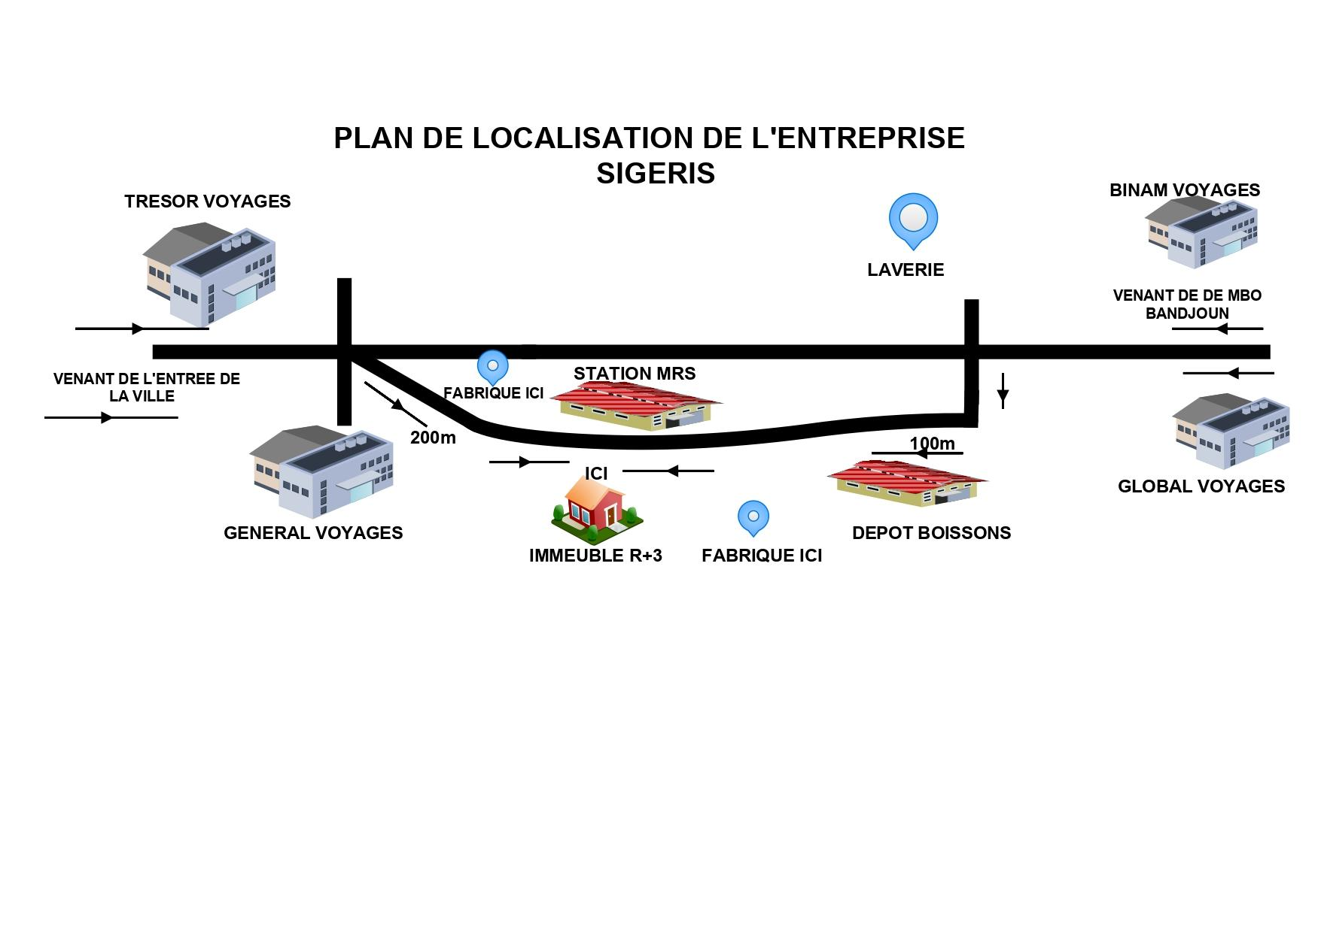

1. **Historique SIGERIS SARL**

SIGERIS est un acronyme qui signifie " **S**olutions Informatiques pour la **Ge**stion des **R**essources **I**nformatiques et **S**patiales ".

SIGERIS est une équipe qui s'est créée en 2016 autour du logiciel SIGERIS (High School,) un logiciel de gestion intégrale des établissements scolaires, tous systèmes éducatifs confondus. Initialement développé par **FOMEN Roverlin** et **KAMGUE Cyrille**, deux enseignants et développeurs indépendants, il avait pour objectif de répondre aux nombreuses lacunes observées dans les logiciels existants sur le marché. Cette année-là, le logiciel a été déployé dans deux écoles, l'une dans l'enseignement général et l'autre dans l'enseignement technique, afin de le tester en situation réelle et de corriger les éventuels bugs avant son lancement officiel en Septembre 2017. En 2017, le logiciel a été effectivement lancé et est aujourd'hui utilisé par des dizaines d'établissements scolaires.L'équipe a développé son deuxième logiciel en 2017, “sigeris cadastral map”, qui est devenu par la suite “sigeris cadatre”, une application de cartographie web pour la gestion du plan cadastral et le traitement des dossiers dans le domaine des services cadastraux. Ce logiciel a été déployé début 2018 à la délégation divisionnaire des terres et de l'arpentage de la Menoua.

Au milieu de l'année 2018 “SIMO Brice” un enseignant et développeur indépendant a rejoint l'équipe Sigeris pour apporter son expertise en développement front-end. Puis l'équipe SIGERIS a tenté une fusion avec une société mais la fusion n'ayant pas abouti après 3 ans, l'équipe SIGERIS a arrêté l'aventure. L'équipe Sigeris est devenue une SARL qui intervient dans l'ingénierie logicielle, la formation en ingénierie logicielle, l'import-export et la prestation de services.

1. **Carnet d’identification**

# Tableau 2 : Fiche d’identification de l’entreprise

|  |  |
| --- | --- |
| NOM COMPLET | **S**olutions **I**nformatiques pour la **Ge**stion des **R**essources **I**nformatiques et **S**patiales |
| NOM/RAISON SOCIALE | SIGERIS SARL |
| DIRECTEUR GENERAL | Brice SIMO |
| SIÈGE SOCIAL | Bafoussam-Ndiengdam cameroun |
| DATE DE CRÉATION | 2022 |
| FORME JURIDIQUE | Société à responsabilité limitée |
| SIGLE | SIGERIS SARL |
| TELEPHONE | (+237) 233 44 20 72 / 672 62 19 22 / 696 879 733 |
| ACTIVITE PRINCIPALE | Prestations des services informatiques |
| ACTIVITE SECONDAIRE | Commerce général, import/export, formations tic |
| SITE INTERNET | https://www.sigeris.cm |
| EMAIL | [contact@sigeris.cm](http://contact@sigeris.cm) |
| NUI | M022217090526L |
| Numéro CNI/RC | RC/BFM/2022/B/118 |
| Régime fiscal | SIMPLIFIÉ |

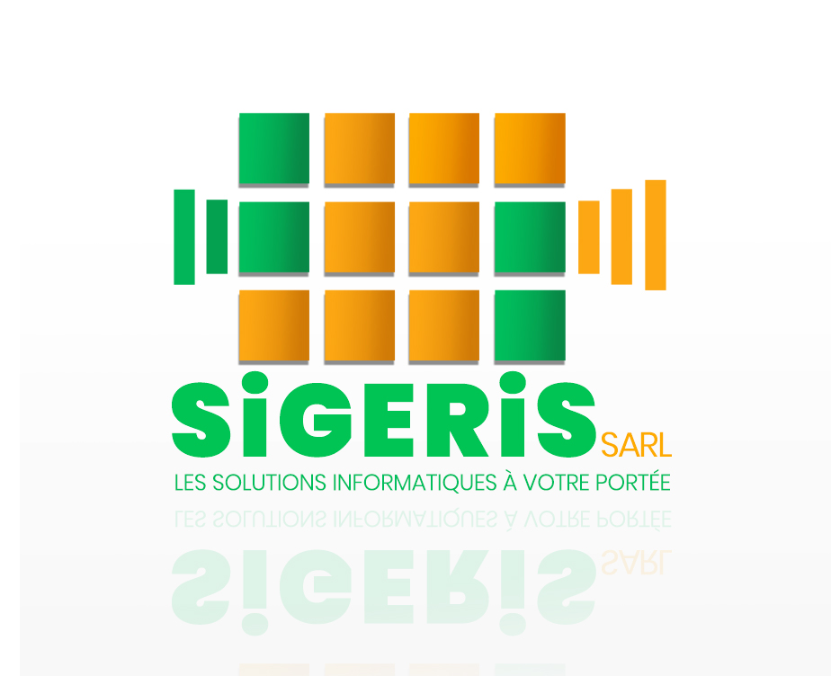

1. **2. PRESENTATION DES ASPECTS HUMAINS ET RELATIONNELS DU CADRE DE TRAVAIL**
   * 1. **Organigramme**

Pour mener à bien ses différentes missions, l’entreprise SIGERIS SARL est structurée suivant l’organigramme ci-dessous :

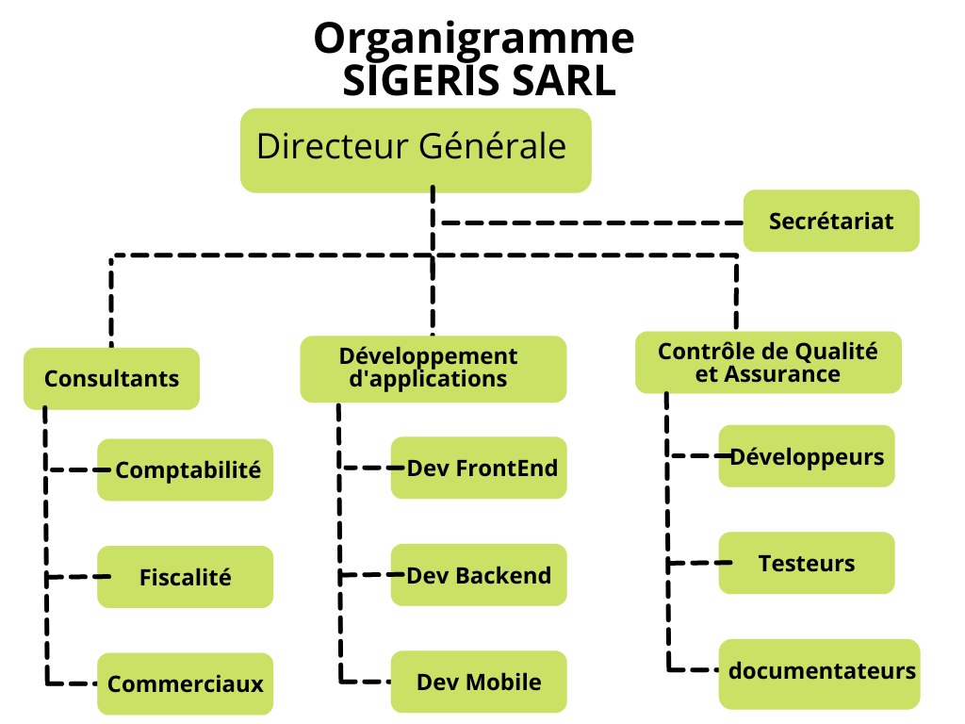



* + 1. **Mission de l’entreprise**

|  |  |
| --- | --- |
| **SERVICES** | **DESCRIPTIONS** |
| **Développement d’applications &**  **Réseaux informatiques** | La pénétration des NTIC est un gage indéniable du développement des pays de nos jours. Les systèmes d’information Géographiques reste indispensable dans des applications modernes. |
| **Marketing digital** | L’entreprise ou l’organisation qui survit et se développe est celle qui sait mettre en avant ses produits et services afin de valoriser son image via des plateformes numériques. |
| **Design Graphique et infographie** | Construisez et développez votre identité visuelle grâce aux créations graphiques exceptionnelles de nos designers. |
| **Management des organisations et projets** | Tous secteurs d’activités confondus, la mise sur pied et la maîtrise de sa stratégie d’entreprise permet de planifier, contrôler et évaluer ses performances. |
| **Développement industriel** | La maîtrise des outils de production, de normes, de qualité et de vente adaptés à votre activité détermine votre aptitude à développer vos parts de marché. |
| **Formation des Jeunes** | L’évolution technologique ne se fera pas sans les jeunes, nous créons la main d'œuvre prête à intégrer le marché de l'emploi... |

* + 1. **Partenaires**
  1. **Les fournisseurs**
     + CAMTEL qui est leur fournisseur d’accès à internet
     + ObitSMS
     + Camoo SARL
     + KKT Technologies
     + FJ Print by POKAM
     + SMART Tech
  2. **Les Clients**
* Muprodev Microfinance
* Boulangerie la provision
* Établissements secondaires et supérieures
* Cameroon E-Translate
* C.A.P.V (Comité d'aide aux personnes volontaires)
  1. **Les partenaires financiers**
* Les actionnaires de SIGERIS

1. . **3. DÉROULEMENT DU STAGE**
   1. **ACCUEIL EN ENTREPRISE**

Un accueil chaleureux nous a été réservé par Le chef de service d’assurance et qualité de SIGERIS SARL le lundi 1 Avril 2024 à 8h00. Le premier jour de stage à notre arrivé fut le jour de présentation des différents services de l’entreprise Puis nous avons débuté le stage proprement dit dès le lendemain 02 Avril au 01 Juin 2024. Arrivé en entreprise le lendemain, Mr. SIMO BRICE notre encadreur professionnel nous a entretenus sur la manière dont nous devrions travailler durant cette période de stage. Il nous a présentés à tous les autres stagiaires ainsi qu’au personnel de SIGERIS SARL. Nous avons de ce fait eu l’occasion de visiter les locaux avec une présentation assez détaillée de l’environnement de travail. Nous avons également parlé de nos connaissances théoriques et pratiques ce qui nous a permis de définir un certain nombre de règles à suivre pour le bon déroulement de notre stage. À la fin de l’entretien, il a insisté sur notre tenue morale ainsi que sur notre savoir-faire et du savoir vivre en société et en entreprise. Les jours qui ont suivi consistaient à organiser notre travail et à nous designer notre maître de stage.

* 1. DEROULEMENT DU STAGE

Dès notre arrivée au sein de SIGERIS SARL de Bafoussam, nous avons pris connaissance de la structure et du personnel administratif afin de nous familiariser avec tous. Le stage proprement dit était compris du lundi au vendredi et se déroulait de 8h00 à 16h00, Pendant le stage nous étions assistées pas les autres stagiaires et les techniciens informatique de l'entreprise qui nous ont apportés leur aide physique, matériel et logiciel pour mieux prospérer dans notre apprentissage. Ils nous as été remis un dossier intitulé **Formation Sigeris** ayant des fichiers PDF contenant chacun des **marquettes** des différentes applications à réaliser pendant une durée de 7jours chacune qui permet aux nouvelles personnes dans l’entreprise de se familiarise avec les logiciels utilisés à SIGERIS SARL. Ensuite nous avons effectués d’autres tâches périphériques et pris connaissance de notre projet de stage. SIGERIS SARL a mis à notre disposition un encadreur professionnel ainsi qu’une connexion wifi qui nous a servi afin de finaliser notre projet.

Le tableau ci-dessous résume notre déroulement de stage.

# Tableau 3 : Déroulement de stage

|  |  |  |  |
| --- | --- | --- | --- |
| Tache effectuée | Date de début | Date de fin | Durée(jours) |
| Conception des interfaces utilisateurs d’une application de streaming vidéo | 01/04/2024 | 05/04/2024 | 5 jours |
| Conception des interfaces utilisateurs du logiciel de gestion du personnel et des entrées sorties de l’entreprise SIGERIS. | 08/04/2024 | 13/04/2024 | 5 jours |
| Création de la base de données du logiciel de gestion d’un institut | 16/04/2024 | 20/04/2024 | 4 jours |
| Conception d’un logiciel de gestion d’une institut front-end et back-end | 23/04/2024 | 30/04/2024 | 7 jours |
|  |  |  |  |
|  |  |  |  |

**CHAPITRE II : DESCRIPTION ET ANALYSE DU**

**THEME PRINCIPAL**

**II.1 PRESENTATION DE L’ARRETE DU THEME DU PROJET**

Dès notre arrivé dans l’entreprise SIGERIS SARL

II.2 PRESENTATION DU CAHIER DE CHARGE ANALYSE FONCTIONNEL ET TECHNIQUE

1. ETUDE DE L’EXISTANT
2. **Description de l’existant**
3. **Critique de l’existant**
4. **Solution proposée**
5. PRESENTATION DE LA METHODE D’ANALYSE CHOISIE
6. **Étude comparative entre MERISE ET UML**

# Tableau 4 : Comparatif entre UML et MERISE

|  |  |
| --- | --- |
| MERISE | UML |
| Méthode d’Étude et de Réalisation  Informatique pour les systèmes d’entreprises | Unified Modeling Language |
| MERISE est une méthode systémique d’analyse et de conception de systèmes d’informations. C’est-à-dire qu’elle utilise une approche systémique. | UML est un langage de modélisation objet à qu’il faut associer un processus (2UTP, RUP, XUP) pour en faire une méthode. |
| MERISE propose de considérer le système réel selon deux points de vue : une vue statique (donnée) et une vue dynamique (traitements). Avec la méthode MERISE, | UML propose une approche différente en ce sens qu’il associe les données et les traitements Avec UML, centraliser les  Données d’un type Et les traitements associés |
| Nous avons une étude séparée des données et des traitements. | Permettent de limiter les points de  Maintenance dans le code et facilite l’accès à l’information en cas d’évolution. |
| Approche systémique | Approche objet |
| Démarche « Botton up » : de la base de données vers le code. | Démarche « Top Down » : Du modèle vers la base de données. |

1. **Justification de la méthode choisie**

Une méthode, dans le contexte informatique, peut être définie comme une démarche fournissant une méthodologie et des notions standards qui aident à concevoir des systèmes d’informations de qualité. Modéliser un système avant sa réalisation permet de mieux comprendre le fonctionnement de ce dernier. C’est également un bon moyen de maîtriser sa complexité et d’assurer sa cohérence. Un modèle est un langage commun, précis, qui est connu pour tous les membres de l’équipe et il est donc à ce titre un vecteur privilégié pour communiquer. Cette communication est essentielle pour aboutir à une commune aux différentes parties prenantes et précise d’un problème donné. Modéliser c’est donc décrire de manière visuelle et graphique des besoins, solutions fonctionnelles et techniques de l’application. Pour modéliser notre système de restauration nous avons utilisé la méthode **merise**.

1. **Présentation de la méthode MERISE**

**MERISE** Signifie "Méthode pour l'Enseignement et la Recherche en Informatique sur les Systèmes d'Entreprise”. C'est une méthode de conception, de développement et de réalisation de systèmes automatisés. Le but de cette méthode est de concevoir un système d'information. MERISE est basé sur la séparation des données des traitements à faire dans plusieurs modèles conceptuels et physiques appelés cycle d'abstraction de MERISE.

Nous retiendrons Merise détient quatre niveaux d’abstraction :

* + Niveau conceptuel
  + Niveau organisationnel
  + Niveau logique
  + Niveau physique

Les deux premiers niveaux sont adaptés à la conception du système d’information organisationnel (SIO), les deux derniers à la conception du système d’information informatisé (SII).

# Tableau 5 : niveaux d’abstractions de la méthode de modélisation MERISE

|  |  |  |
| --- | --- | --- |
| Niveau | Données | Traitements |
| Niveau conceptuel | **MCD**  Modèle conceptuel de données | **MCT**  Modèle conceptuel de traitements |
| Niveau organisationnel | **MOD**  Modèle organisationnel de données | **MOT**  Modèle organisationnel de traitements |
| Niveau logique | **MLD**  Modèle logique de données | **MLT**  Modèle logique de traitement |
| Niveau physique | **MPD**  Modèle physique de données | **MPT**  Modèle physique de traitements |

Dans tout le reste de travail nous utiliserons trois des modèles ci-dessus.

* 1. **MODELISATION DE LA SOLUTION PROPOSEE**

1. **Modèle conceptuel de communication ou diagramme de flux**

Un modèle conceptuel de communication ou diagramme de flux est un digramme qui permet de représenter les différents acteurs d’un système ainsi que les flux échangés par ces derniers.

1. **Modèle conceptuel de données (MCD)**

**Le modèle conceptuel de données** encore appelé **modèle entité association** est un modèle qui vise à décrire formellement les données à exploiter dans le système d'information. Il s'agit ici d'une représentation des données, facilement compréhensible, permettant de décrire le système d'information à l'aide d'entités et des associations.

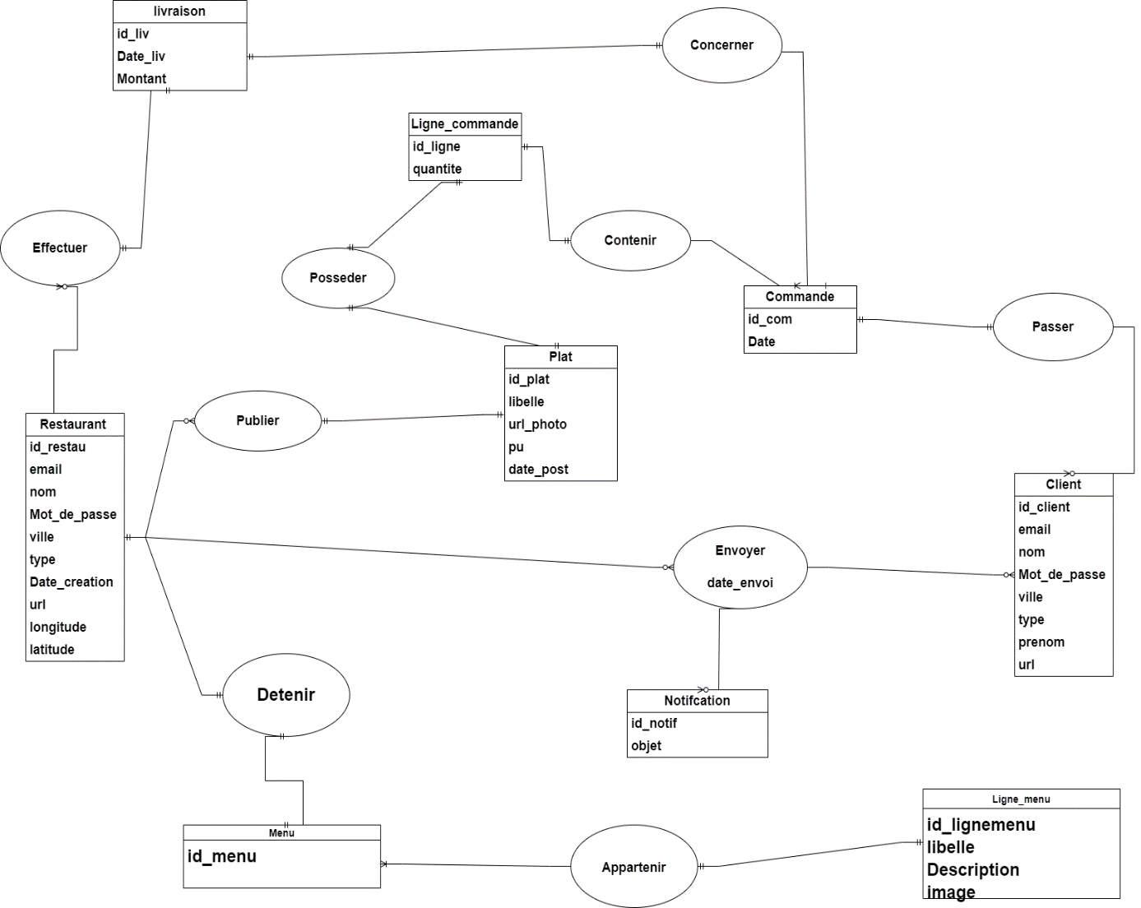

**Figure : modèle conceptuel de données**

1. **Modèle logique de données (MLD)**

**Le modèle logique de données**

* **Restaurant** (Id restaurant, Nom, Adresse, Ville, Code postal, Pays, Téléphone, Email, Date d'ouverture, url, longitude, latitude)
* **Client** (Id client, Nom, Prénom, Adresse, Ville, Code postal, Pays, Téléphone, Email, url)
* **Plat** (Id plat, Nom, Libellé, Description, Pu, url_Photo, # id_restau)
* **Commande (**Id com, # Id_client, Date_com**)**
* **Ligne_commande** (Id ligne, # Id_com, Quantite)
* **Notification** (Id notification, Objet)
* **Envoyer** (Date_envoi, # id_restau, #id_client, #id_notif)
* **Livraison** (id liv, Date_liv, # id_com, #id_restau)
* **Menu** (id menu, #id_restau)
* **Ligne_menu** (id ligneMenu, libelle, description, pu, image, #id_menu)

1. **Modèle conceptuel de traitement (MCT)**

**Le modèle conceptuel de traitement** permet de représenter les différents traitements d’un système.

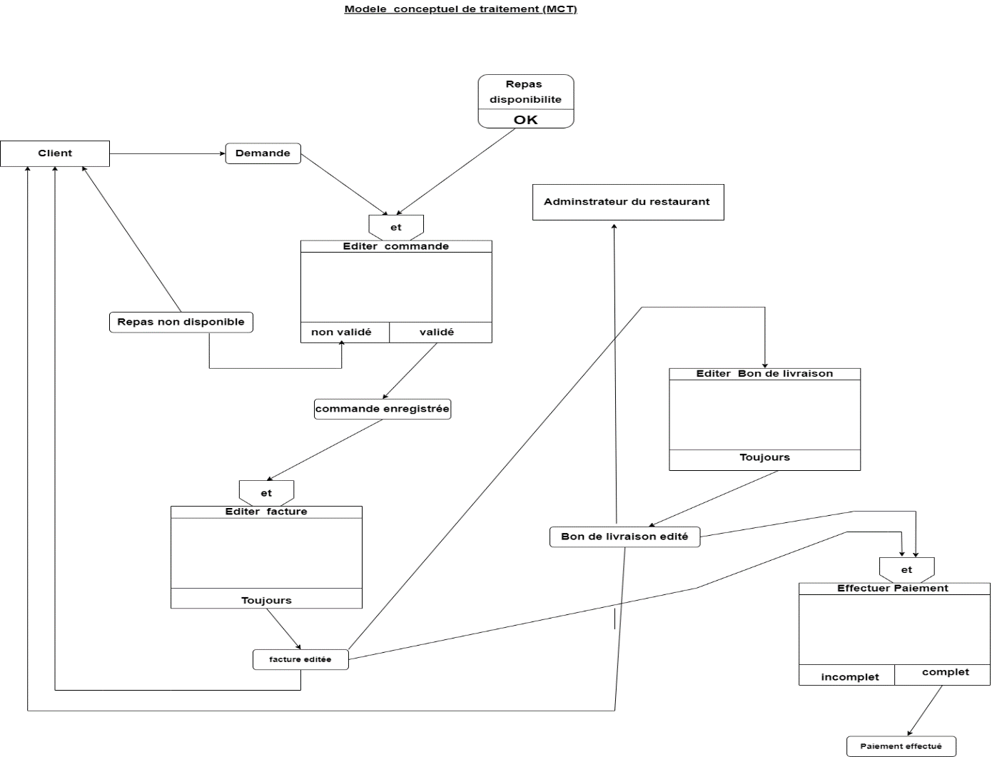

**Figure : modèle conceptuel de traitements**

II.3 COMPTE RENDU DES TACHES EFFECTUEES DURANT LE STAGE

**ET SUGGESTIONS**

**CHAPITRE III : REALISATIONS, REMARQUES**